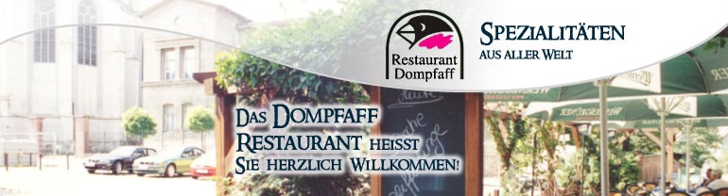
Bonjour France!
Französische Küche
Französische Weine
vom 5. bis 21. April 2011

Der Frühling ist da und mit ihm die Freude an der Natur, am Leben, am Sein. Dieses luftige Lebensgefühl können Sie jetzt im Dompfaff Restaurant geniessen, in dem das "savoir vivre", die französische Art, das Leben zu geniessen, Einzug gehalten hat.

Unser Team hat sich voller Tatendrang an neue und altbewährte Gerichte der beliebten Frankreichwochen gewagt. So können Sie ab dem 5. April wohlklingende und -schmeckende Köstlichkeiten wie Médaillons de tartare de truite et saumon fumé (Forellentartar im Räucherlachs-mantel), Crème d'artichauts (Artischocken-cremesuppe), Flammkuchen, frische Austern oder Sole à la normande (Atlantik-Seezungenröllchen) geniessen. Typisch französisch bieten wir zwei Menüs, die Sie mit einer feinen Käseauswahl abschliessen können. Ein feiner Tropfen Wein aus unserem Dompfaff-Weinkeller rundet das Essen erst richtig ab.

Unser Dompfaff-Team freut sich auf Ihren Besuch!

Dompfaff Restaurant
Inhaber: Roland und Irina Kitsche
Domplatz 5 - 06108 Halle / Saale
Tel: (0345) 202 97 92
Fax: (0345) 203 27 67
www.dompfaff.com
info@dompfaff.com

Öffnungszeiten
Dienstag - Samstag: 11.30 - 24.00 Uhr
Sonntag: 11.30 - 22.00 Uhr
Montag Ruhetag

